Green Business School Eco-Talk <zhunissova@dku.kz>15 апреля 2021, 10:04

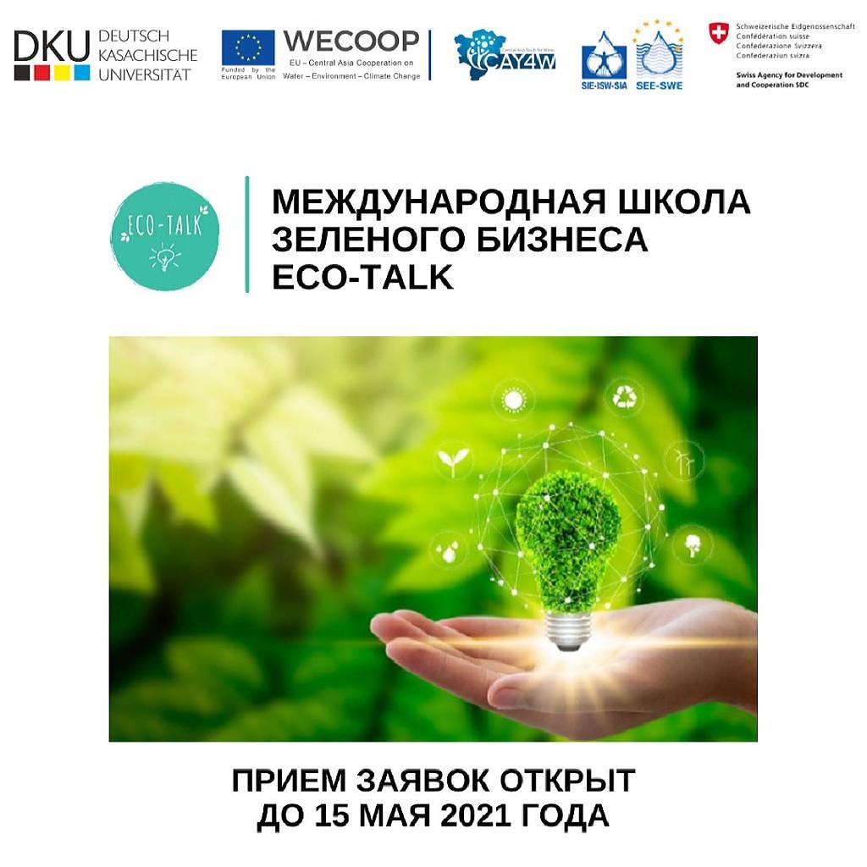

Приглашаем вас принять участие в конкурсе эко-бизнес идей Международной школы зеленого бизнеса “Eco-Talk 2021” @ecotalk_incubator.
Мы помогаем студентам ВУЗов и молодым предпринимателям из Центральной Азии повысить уровень знаний с целью развития эко-бизнеса с нуля или с намерением сделать действующий бизнес более экологичным. При этом лучшие идеи ежегодно получают финансирование для их реализации.
За 3 года существования программы (2018-2020), мы получили 74 заявки из Казахстана, Кыргызстана, Таджикистана, Туркменистана и Узбекистана. 27 команд прошли интенсивное обучение, а 11 победителей получили гранты от партнеров на развитие собственного бизнеса.
В этом году программа осуществляется Казахстанско-Немецким университетом (DKU) при поддержке проекта Европейского Союза (ЕС) «Европейский Союз – Центральная Азия: сотрудничество в области водных ресурсов, окружающей среды и изменения климата» (WECOOP), Центрально-Азиатского молодежного объединения по водным ресурсам (CAY4W), Международного секретариата по воде Канады (ISW) и Швейцарского агентства по развитию и сотрудничеству (SDC).
Регистрация заявок открыта до 15 мая 2021 года включительно.
Переходите на наш сайт для подробной информации и присылайте нам свои онлайн-заявки на участие: http://academic-waters.org/ru/proekty/shkola-zelenogo-biznessa-eco-talk/eco-talk-2021/
Ссылка на промо-ролик о Международной школе зеленого бизнеса "Eco-Talk": https://www.youtube.com/watch?...
Ждем инновационных и перспективных эко-бизнес идей!

Наши контакты:
Дана Жунисова, Ассистент проекта
zhunissova@dku.kz
+77786638916 (WhatsApp)

Команда организаторов Международной школы зеленого бизнеса "Eco-Talk"

